TRƯỜNG ĐẠI HỌC CÔNG NGHỆ – ĐHQGHN
Khoa Công nghệ thông tin

BÀI TẬP CÁ NHÂN
Sử dụng AI có trách nhiệm trong học tập và nghiên cứu
Họ và tên: Vũ Hoàng Quân
MSSV: 25023000

I. NGHIÊN CỨU CHÍNH SÁCH CỦA TRƯỜNG

1.1. Chính sách của ĐHQGHN về sử dụng AI
Đại học Quốc gia Hà Nội (ĐHQGHN) hiện chưa ban hành một văn bản chính sách riêng biệt về việc sử dụng AI trong học tập và nghiên cứu. Tuy nhiên, quy chế học vụ hiện hành (Quyết định số 4436/QĐ-ĐHQGHN) đề cập đến các quy định về liêm chính học thuật, trong đó cấm mọi hành vi gian lận, bao gồm nhờ người khác làm bài thay, sao chép tài liệu không trích dẫn nguồn.
Trường UET nơi em đang theo học cũng áp dụng chính sách chung của ĐHQGHN, đồng thời một số giảng viên đã đưa ra hướng dẫn riêng trong đề cương môn học về mức độ cho phép sử dụng AI. Theo đó, AI có thể được dùng như công cụ hỗ trợ tra cứu, gợi ý ý tưởng, nhưng toàn bộ nội dung nộp phải phản ánh tư duy độc lập của người học.

1.2. So sánh với chính sách của các trường khác
Bảng 1. So sánh chính sách AI tại một số trường đại học
Trường | Mức độ cho phép AI | Yêu cầu khai báo | Hình thức xử lý vi phạm
ĐHQGHN / UET | Hỗ trợ, không thay thế | Khuyến khích | Cảnh báo, điểm 0
ĐH Bách Khoa HN | Hạn chế, tùy môn | Bắt buộc (một số môn) | Hủy kết quả
MIT (Mỹ) | Cho phép có điều kiện | Bắt buộc ghi chú | Theo quy chế học vụ
NUS (Singapore) | Cho phép + khuyến khích | Bắt buộc, có mẫu chuẩn | Theo mức độ vi phạm

Nhận xét: So với các trường quốc tế như MIT hay NUS, ĐHQGHN còn chưa có chính sách rõ ràng và thống nhất. Điều này tạo ra vùng xám về quyền và nghĩa vụ của sinh viên khi dùng AI. Trường cần ban hành văn bản hướng dẫn cụ thể, có phân loại theo loại nhiệm vụ học tập.

II. THỰC HIỆN NHIỆM VỤ HỌC TẬP VỚI AI

2.1. Nhiệm vụ được chọn
Nhiệm vụ: Viết bài luận 800 từ về chủ đề "Tác động của biến đổi khí hậu đến an ninh lương thực tại Việt Nam" cho môn Kỹ năng viết học thuật.

2.2. Các prompt đã sử dụng
Bảng 2. Danh sách prompt và mục đích sử dụng
STT | Prompt | Mục đích
1 | "Liệt kê 5 tác động chính của biến đổi khí hậu đến nông nghiệp Việt Nam, kèm dẫn chứng thống kê nếu có" | Thu thập thông tin nền
2 | "Đề xuất cấu trúc bài luận học thuật 800 từ về chủ đề an ninh lương thực và biến đổi khí hậu" | Lập dàn ý
3 | "Viết đoạn mở bài (120 từ) cho bài luận trên, giọng văn học thuật, tiếng Việt" | Tạo bản nháp
4 | "Kiểm tra lỗi logic và đề xuất cải thiện đoạn này: [dán đoạn văn của mình]" | Phản hồi & chỉnh sửa

2.3. Ghi lại đầu ra của AI
Dưới đây là bản ghi lại đầu ra thực tế của AI tương ứng với từng prompt đã sử dụng, kèm nhận xét đánh giá ban đầu:
Prompt 1 – Thông tin nền về biến đổi khí hậu:
AI trả lời: “Biến đổi khí hậu tác động đến nông nghiệp Việt Nam qua 5 hướng chính: (1) Nước biển dâng đe dọa vùng đồng bằng sông Cửu Long – nơi cung cấp ~50% sản lượng lúa gạo quốc gia; (2) Hạn hán và xâm nhập mặn làm giảm năng suất lúa ở miền Trung và Tây Nguyên; (3) Lũ lụt bất thường phá hủy mùa màng ở miền Bắc; (4) Nhiệt độ tăng trung bình 0,3°C/thập kỷ làm thay đổi lịch mùa vụ; (5) Dịch bệnh cây trồng gia tăng do độ ẩm và nhiệt độ thay đổi.”
→ Nhận xét: Thông tin tổng quan hữu ích. Tuy nhiên, con số “0,3°C/thập kỷ” và “50% sản lượng lúa” chưa có trích dẫn nguồn cụ thể – em đã xác minh lại qua báo cáo IPCC AR6 (2023) trước khi đưa vào bài.
Prompt 2 – Đề xuất cấu trúc bài luận:
AI trả lời: “Gợi ý cấu trúc bài luận 800 từ: Mở bài (100 từ) – Nêu tầm quan trọng của an ninh lương thực; Thân bài (600 từ) – Phần 1: Thực trạng biến đổi khí hậu tại Việt Nam; Phần 2: Tác động cụ thể đến sản xuất nông nghiệp; Phần 3: Các giải pháp thích ứng đang được triển khai; Kết luận (100 từ) – Tổng kết và khuyến nghị chính sách.”
→ Nhận xét: Cấu trúc hợp lý, em giữ nguyên khung sườn nhưng điều chỉnh lại tỷ lệ từng phần và bổ sung thêm dẫn chứng số liệu thực tế trong Phần 2.
Prompt 3 – Đoạn mở bài nháp:
AI trả lời: “Trong bối cảnh biến đổi khí hậu ngày càng phức tạp, an ninh lương thực trở thành một trong những thách thức cấp bách nhất đối với Việt Nam – quốc gia nông nghiệp với hơn 60% dân số sống phụ thuộc vào sản xuất nông nghiệp. Đồng bằng sông Cửu Long, vựa lúa lớn nhất cả nước, đang phải đối mặt với tình trạng xâm nhập mặn và nước biển dâng với tốc độ đáng lo ngại...”
→ Nhận xét: Đoạn mở khá tốt về cấu trúc. Em đã viết lại hoàn toàn bằng ngôn ngữ của mình, chỉ giữ lại ý “vựa lúa đồng bằng sông Cửu Long” làm điểm neo. Con số “60% dân số” được thay bằng số liệu chính xác hơn từ Tổng cục Thống kê (2022).
2.4. Đánh giá, chỉnh sửa và tích hợp đầu ra AI
Sau khi nhận đầu ra từ AI, em tiến hành kiểm tra chéo các số liệu thống kê với nguồn gốc từ IPCC (2023) và Bộ Nông nghiệp Việt Nam. Một số số liệu AI cung cấp không có nguồn trích dẫn cụ thể nên đã bị loại bỏ hoặc diễn đạt lại dưới dạng ước tính chung chung. Cấu trúc bài do AI gợi ý được giữ nguyên về khung sườn nhưng toàn bộ nội dung từng đoạn được viết lại theo cách diễn đạt của em.
Trích dẫn sử dụng AI (AI Disclosure)
Bài luận này được thực hiện với sự hỗ trợ của Claude AI (Anthropic) cho các mục đích: (1) thu thập thông tin nền, (2) đề xuất cấu trúc bài, (3) phản hồi ngôn ngữ đoạn mở bài. Toàn bộ nội dung cuối cùng là do em tự soạn và chịu trách nhiệm.

III. PHÂN TÍCH CÁC VẤN ĐỀ ĐẠO ĐỨC

3.1. Ranh giới giữa hỗ trợ hợp lý và gian lận học thuật
Việc sử dụng AI trong học thuật tạo ra một vùng xám đạo đức đáng lo ngại. Ranh giới giữa "hỗ trợ" và "gian lận" phụ thuộc vào mức độ đóng góp trí tuệ thực sự của người học. Khi AI chỉ đóng vai trò tra cứu thông tin hoặc gợi ý cải thiện văn phong, điều này tương đương với việc dùng từ điển hay nhờ bạn đọc góp ý – hoàn toàn chấp nhận được.
Tuy nhiên, khi sinh viên nộp toàn bộ bài viết do AI tạo ra mà không có sự đóng góp tư duy của bản thân, đây là hành vi gian lận vì phản ánh sai năng lực thực sự của người học. Vấn đề đặc biệt phức tạp khi giảng viên không có khả năng phát hiện bài làm từ AI do chất lượng ngày càng cao của các mô hình ngôn ngữ lớn.

3.2. Quyền sở hữu trí tuệ và trích dẫn
Nội dung do AI tạo ra hiện không có tác giả pháp lý được công nhận ở Việt Nam. Điều này đặt ra câu hỏi: sinh viên có thể "sở hữu" bài luận do AI tạo không? Thực tế, Luật Sở hữu trí tuệ Việt Nam 2022 không có điều khoản về tác phẩm do AI tạo ra. Đây là lỗ hổng pháp lý cần sớm được giải quyết trong bối cảnh AI phát triển mạnh.
Một vấn đề khác là AI được huấn luyện trên khối lượng dữ liệu khổng lồ, có thể bao gồm các tài liệu có bản quyền. Khi AI tái tạo nội dung gần giống nguồn gốc mà người dùng không biết, nguy cơ vô tình vi phạm bản quyền là hiện hữu. Vì vậy, người học cần luôn kiểm tra và trích dẫn nguồn gốc của thông tin, không phụ thuộc hoàn toàn vào đầu ra của AI.

3.3. Tác động đến quá trình học tập và phát triển kỹ năng
Nghiên cứu của Mueller & Oppenheimer (2014) về tác động của việc dùng máy tính thay viết tay cho thấy sự tiện lợi có thể làm giảm khả năng xử lý thông tin sâu. Tương tự, việc quá phụ thuộc vào AI để viết lách có thể làm suy yếu kỹ năng tư duy phản biện, tổng hợp và biểu đạt – những kỹ năng cốt lõi mà đại học có trách nhiệm bồi dưỡng.
Mặt khác, nếu sử dụng đúng cách, AI có thể đóng vai trò như người gia sư cá nhân: cung cấp phản hồi tức thì, giải thích khái niệm theo nhiều cách tiếp cận khác nhau, giúp người học tiếp cận tài liệu học thuật hiệu quả hơn. Điểm mấu chốt là người học phải giữ vai trò chủ động – AI là công cụ hỗ trợ, không phải người thay thế.

IV. BỘ NGUYÊN TẮC CÁ NHÂN
Từ quá trình thực hiện nhiệm vụ và phân tích các vấn đề đạo đức trên, em xây dựng 6 nguyên tắc cá nhân về sử dụng AI có trách nhiệm:

- Nguyên tắc 1 – Tư duy trước, hỏi AI sau: Luôn tự suy nghĩ, lập ý tưởng và phác thảo trước khi dùng AI, tránh để AI định hướng tư duy ngay từ đầu.
- Nguyên tắc 2 – Kiểm chứng mọi thông tin: Không chấp nhận bất kỳ số liệu, sự kiện hay luận điểm nào từ AI mà không xác minh qua ít nhất một nguồn đáng tin cậy.
- Nguyên tắc 3 – Khai báo minh bạch: Luôn ghi chú việc sử dụng AI trong bài nộp, bao gồm tên công cụ, mục đích sử dụng, đúng theo tinh thần liêm chính học thuật.
- Nguyên tắc 4 – Giữ giọng văn bản thân: Viết lại toàn bộ nội dung theo cách diễn đạt của mình, không copy-paste trực tiếp đầu ra của AI.
- Nguyên tắc 5 – Tôn trọng ranh giới của môn học: Tuân thủ quy định cụ thể của từng giảng viên về mức độ được phép dùng AI; hỏi rõ nếu chưa có hướng dẫn.
- Nguyên tắc 6 – Học từ phản hồi của AI: Dùng AI như công cụ học tập hai chiều – không chỉ lấy kết quả mà còn đặt câu hỏi tại sao, từ đó hiểu sâu hơn chủ đề.

V. INFOGRAPHIC: SỬ DỤNG AI CÓ TRÁCH NHIỆM TRONG HỌC THUẬT

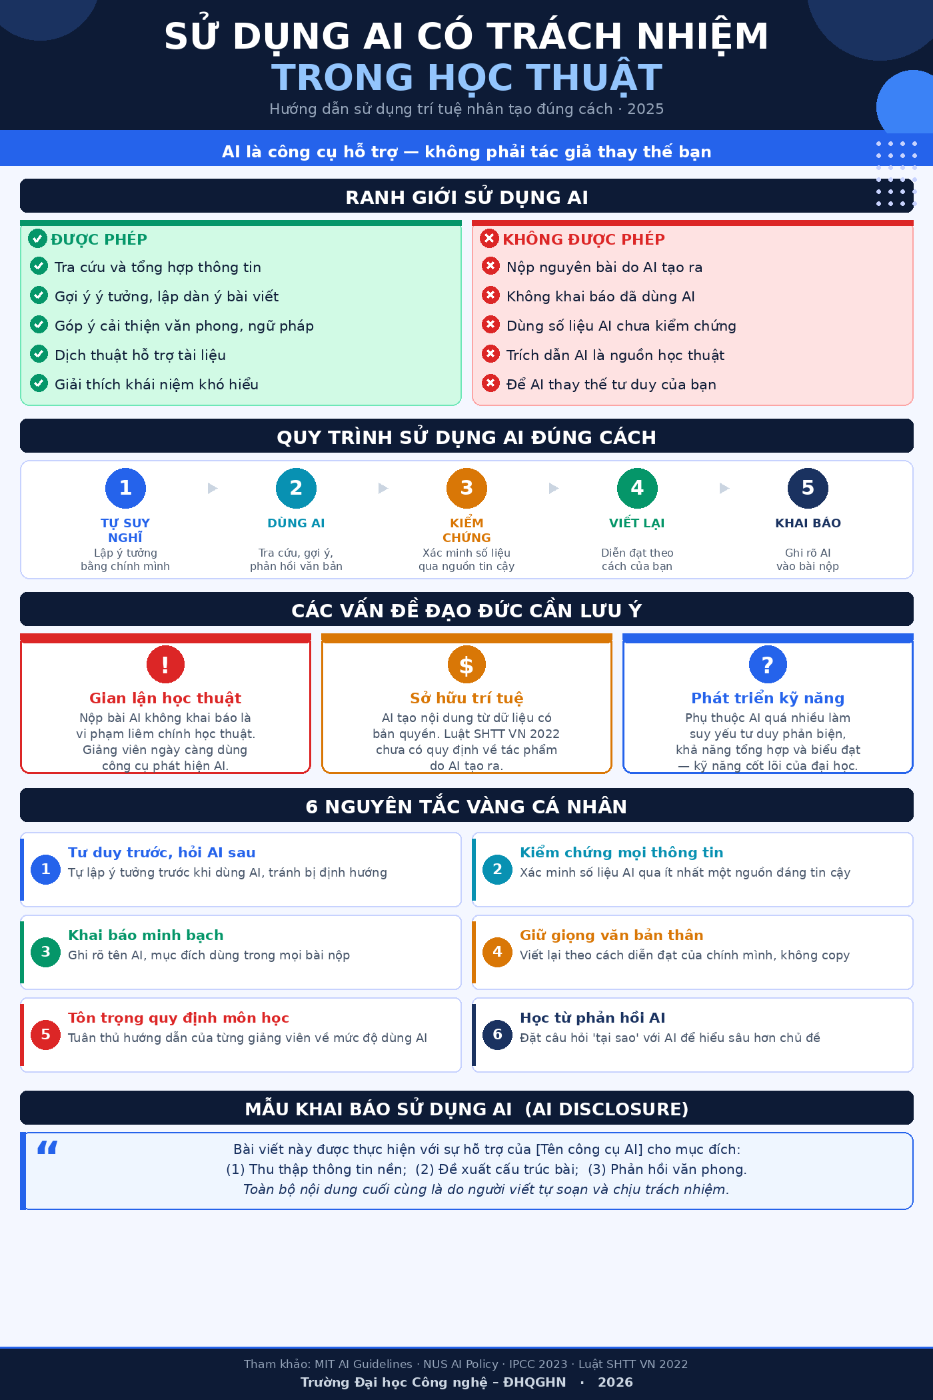

TÀI LIỆU THAM KHẢO
- ĐHQGHN (2023). Quy chế học vụ đại học. Quyết định số 4436/QĐ-ĐHQGHN.
- IPCC (2023). AR6 Synthesis Report: Climate Change 2023. Intergovernmental Panel on Climate Change.
- MIT (2023). Guidelines on Generative AI Tools in Academics. Massachusetts Institute of Technology.
- Mueller, P. A., & Oppenheimer, D. M. (2014). The pen is mightier than the keyboard. Psychological Science, 25(6), 1159–1168.
- NUS (2023). AI Use Policy for Students. National University of Singapore.
- Quốc hội Việt Nam (2022). Luật Sở hữu trí tuệ sửa đổi 2022. Luật số 07/2022/QH15.

